Hoofdstuk 7. (versie 20201121)
Hoe is men eigenlijk aan de kilometer en aan de meter gekomen?
Vroeger had je als maat vooral lichaamsmaten: de el, de duim, de voet enz. Maar in verschillende landen waren die maten verschillende, al naar gelang de mensen er groter, of kleiner waren. Dat kon zo niet door gaan, want bij de handel ontstonden daardoor verschillen van mening. Een voet leer in Italië was een stuk kleiner, dan een voet leer in Nederland. Probeer dan maar eens handel te drijven!
Er werd dus gezocht naar een maat die op de hele wereld hetzelfde zou kunnen zijn en voor alle mensen zou gelden. Maar die maat moest wel een praktische maat zijn, die je handig kon gebruiken. Kortom: hij moest tussen je armen passen.
Zo kwam men er op, eens te kijken naar de aarde zelf, waar we immers allemaal op leven. Toen bleek, dat een 40-miljoenste deel van de aardomtrek precies zo’n maat was, die je met beide armen kon omvatten en vast kon houden. Afgeleid van het werkwoord “meten”, noemde men de nieuwe maat Meter. En 1000 keer zo groot heb je dan de kilometer. (het woord kilo betekent duizend)
Maar er was een probleem. Als je de oer-meter van een bepaald metaal maakte, bijv. van koper en de temperatuur steeg, dan ging de meter uitzetten en werd die dus langer. Bij hevige kou gebeurde het omgekeerde: de meter kromp.
Men moest dus een materiaal nemen dat niet of nauwelijks kon uitzetten of krimpen en dat was het metaal platina. Daarvan werd de oer-meter gemaakt en die ligt in een vitrine in een museum in Parijs. Op verschillende plaatsen heeft men – afgeleid van de oer-meter – standaard meters geplaatst. Uit alle landen kan men nu naar zo’n standaardmeter komen, om de maat te nemen en mee terug te nemen naar je eigen land.
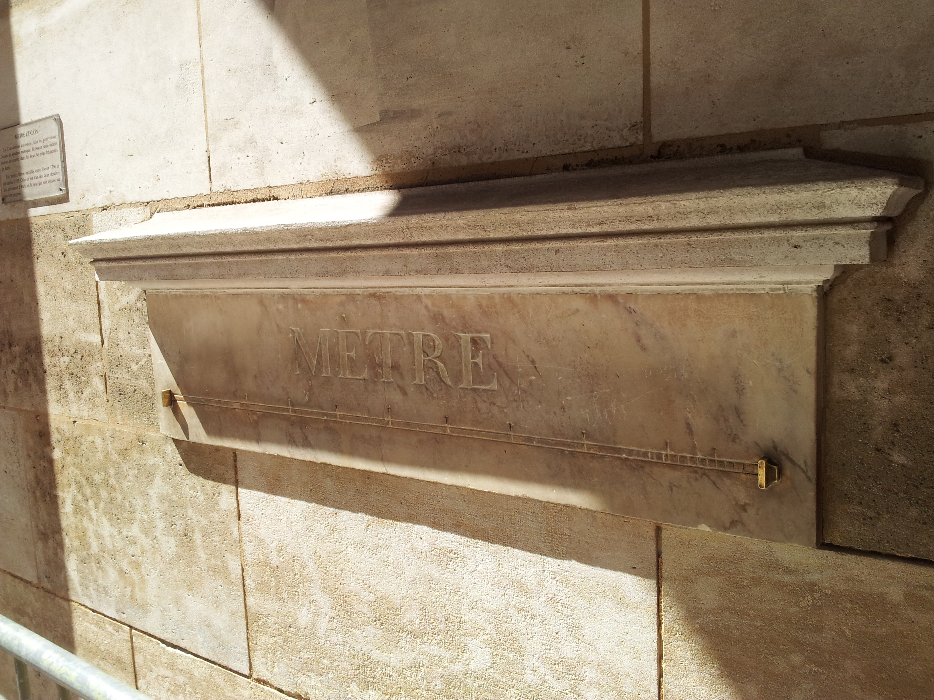
Foto: een standaard meter, afgeleid van de oer-meter. Deze is aan een muur bevestigd, zodat iedereen hiervan de maat kan nemen.
0-0-0-0-0

